

**Corporación Cristiana Eliezer Salinas – Talcahuano**

**-.CIENCIAS NATURALES.- 6° año**

**-.GUIA DE TRABAJO - 3**

**UNIDAD 1.-LOS SERES VIVOS Y EL SUELO EN QUE HABITAN**

***Con Fe, Esfuerzo y Amor”***

**Nombre: ………………………………………………………………………………….…………-**

**Fecha: …………………………………**

**OA 2 :** Representar, por medio de modelos, la transferencia de energía y materia desde los organismos fotosintéticos a otros seres vivos por medio de cadenas , redes alimentarias y piramides troficasen diferentes ecosistemas.

y los aportes de científicos en este

campo a través del tiempo.

Redes o tramas tróficas o alimentarias

La naturaleza es más compleja de lo que representamos en una cadena alimentaria, ya que en los ecosistemas las diferentes cadenas tróficas se superponen entre sí y comparten eslabones. Esto ocurre porque existen diferentes tipos de productores, y los consumidores se alimentan de más un tipo de organismo. Como resultado de ello se generan las llamadas redes o tramas tróficas o alimentarias.

**Redes o tramas alimentarias o troficas** : son un conjunto de cadenas troficas representadas graficamente ,donde un animal se alimenta de varios otros animales. generando un flujo de materia y energia .

Los organismos de una trama trófica están tan relacionados entre ellos que un desequilibrio en el número de organismos de una población altera a todos los demás.

En estas redes un animal puede ocupar distintos niveles o eslabones tróficos según la cadena que se analice, ejemplo.

Esquena de una red trofica

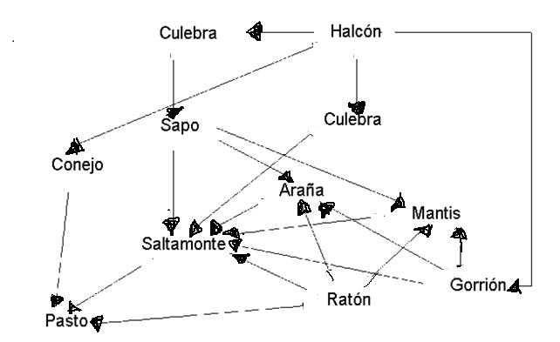

**Observa la siguiente red trofica y responde**

|  |
| --- |
| **RECUERDA Las cadenas y redes troficas o alimentarias, se utilizan flechas que indican el sentido del flujo de la materia y energía , es decir desde donde sale y hasta donde llega la materia y energia** |



Una de las cadenas tróficas está formada por el pasto, el ratón y el búho, tal como muestra la imagen:



1.- Clasifica los consumidores según el nivel trófico que representan.

Primer111w

1° nivel trofico 2° nivel trofico 3° nivel trofico 4° nivel trofico

|  |  |  |  |
| --- | --- | --- | --- |
|  |  |  |  |

Segundo nivel trófico Tercer nivel trófico Cuarto nivel trófico

2.- ¿Qué organismo(s) está(n) presente(s) en más de un nivel trófico?

__________________________________________________________________________

__________________________________________________________________________

3- ¿Qué componente no está presente en esta trama trófica?

___________________________________________________________________________

___________________________________________________________________________

4.-¿Qué ocurriría con la población de culebras si disminuyera la población de ratones? Fundamenta

____________________________________________________________________________

____________________________________________________________________________

____________________________________________________________________________

5.- Imagina que se introduce un animal que se alimenta de lo mismo que el conejo ¿Qué sucedería con la población del buho , puma y el pasto?

________________________________________________________________________________________________________________________________________________________________

________________________________________________________________________________

________________________________________________________________________________

6.- Forma tres cadenas tróficas de la red alimentaria anterior

a) _________________________________________________________________

b) _________________________________________________________________

c) __________________________________________________________________

**Flujo de Energía a través del Ecosistema**

|  |
| --- |
| El diagrama anterior muestra como la energía (flechas oscuras) y los nutrientes inorgánicos (flechas claras) fluyen a través del ecosistema. La energía "fluye" a través del ecosistema como enlaces carbono-carbono. Cuando ocurre respiración , este proceso libera energía , permitiendo movimiento o perdida en forma de calor. Las flechas oscuras en el diagrama representa el movimiento de esta energía. |



**Pirámide Trófica**

|  |
| --- |
| **Una pirámide ecológica o pirámide trófica** es un modelo gráfico empleado para representar las relaciones tróficas o alimentarias entre los organismos de un ecosistema.  En un ecosistema, la materia y la energía circulan entre los seres vivos en forma de alimento. Las plantas toman los nutrientes y el agua del suelo, el gas carbónico del aire y, con la energía del Sol producen su añimento, gracias a la **fotosíntesis**, materia orgánica (madera, frutos, semillas, hojas) que sirven de alimento a los animales herbívoros. Éstos, a su vez, son el alimento de los carnívoros. Al final, los animales carroñeros o necrófagos se alimentan de los cadáveres de todos ellos.  En la piramide, cada piso indica un nivel alimentario, es decir, que las especies que lo ocupan son el alimento del piso superior. La base la constituyen fundamentalmente las plantas ya que ellas producen materia orgánica a partir de materia inorgánica. Por eso la base la forman los seres denominados **productores**. . Por lo general, la base es el piso más ancho ya que tiene que soportar y nutrir a todos los demás |



Lee y r**esponde las siguientes preguntas**

**1.- Explica que entiendes por flujo de energia**

**____________________________________________________________________________**

**____________________________________________________________________________**

**____________________________________________________________________________**

**____________________________________________________________________________**

**____________________________________________________________________________**

**____________________________________________________________________________**

**2.- ¿Que es una pirámide trófica ?**

**___________________________________________________________________________**

**____________________________________________________________________________**

**____________________________________________________________________________**

**_____________________________________________________________________________**

**____________________________________________________________________________**

**_____________________________________________________________________________**

**____________________________________________________________________________**

**Apoyate con tu texto de ciencias para responder . pagina**

**92 a 93**